שלב א' – הכנת המסמך לעימוד
לפני שמתחילים, מומלץ להיעזר בטיפים לעבודה נכונה עם וורד (נמצא במתמחים טופ) שמסביר איך לעבוד עם וורד ולא דוקא בצורה של עימוד.
כשאני מתייחס לעיצוב תורני הכוונה לגירסה 8.1.7 ושולחן העורך – גירסה 4.0
בשלב הראשון ישנם בידך עשרות קבצי וורד עם מאמרים וחבורות שונים, ניסיונות עימוד בלתי מקצועיים בעליל כל קובץ שונה מחברו בגופן \ גודל הכתב \ טורים \ גודל עמוד וכו', את המקבץ הזה עלינו בשלב הראשון להרוס ולהפוך את הכל ליחידה אחת מסודרת ומהוקצעת.
פותחים מסמך ריק, הולכים אל הוספה > טקסט > טקסט מתוך קובץ 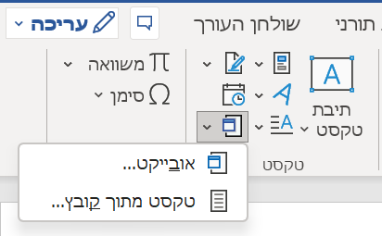 נפתח לנו סייר הקבצים מסמנים את הקבצים לפי הסדר שרוצים שהם יהיו והקבצים נוספים בזה אחר זה לתוך מסמך מאוחד.
אם רוצים להוסיף קבצים מכמה תיקיות או שלא מצליחים להכניס את הקבצים בסדר שרוצים אפשר להוסיף אותם אחד אחרי השני או כל פעם כמה ביחד כשהכלל הוא שאיפה שהסמן נמצא במסמך שם יתווסף הקובץ.
לאחר שקיבלנו מסמך ארוך יכולים להיות כותרות ראשיות שהמחבר בחכמתו דאג להחביא לנו בכותרת העליונה ולפעמים הם לא עולים לקובץ הראשי (כי אין מעבר מקטע והכל הולך לפי הכותרת הראשונה) עלינו לפתוח כל קובץ בנפרד להעתיק את הטקסט הרלוונטי מתוך כל כותרת עליונה זה יכול להיות כותרת ראשית / שם המחבר (בקובץ מרובה מחברים) / מספר הסימן וכו', אנו מדביקים את הטקסט הזה בתחילת המאמר בו היתה הכותרת וכן הלאה בכל מאמר.
כעת נתחיל לסמן את הכותרות. עלינו להחליט מראש מה יהיה הסדר של הכותרות ולעבוד לפיו, נניח החלטנו שיהיה בהתחלה מספר הסימן (סימן א' ב' וכו') לאחר מכן הכותרת הראשית ולאחר מכן המאמר אם כן אנחנו עוברים על המסמך מניחים את הסמן על כל מספר סימן ולוחצים על סגנון "כותרת 1" להגדיר את הפיסקה ככזו, כל כותרת ראשית תהיה "כותרת 2" כותרת משנה – "כותרת 3" וכן הלאה, למען הסדר הטוב מומלץ מאד לעשות את הסגנונות לפי הסדר הכרונולוגי של הכותרות.
שים לב! אם היה כבר פיסקאות שהגדרו בסגנון כותרת עליך להחליף אותם בסגנון רגיל כדי למנוע תקלות לאחר מכן, אם הם היו מודגשות תדגיש אותם מחדש אבל שיהיו בסגנון רגיל.
שים לב! הסגנון מוחל על כל הפיסקה ולא רק על המילים המסומנות, לכן כל כותרת צריכה להיות בפיסקה משלה (פיסקה זה קטע טקסט עד האנטר).
חלונית חיפוש והחלפה נראית כך:
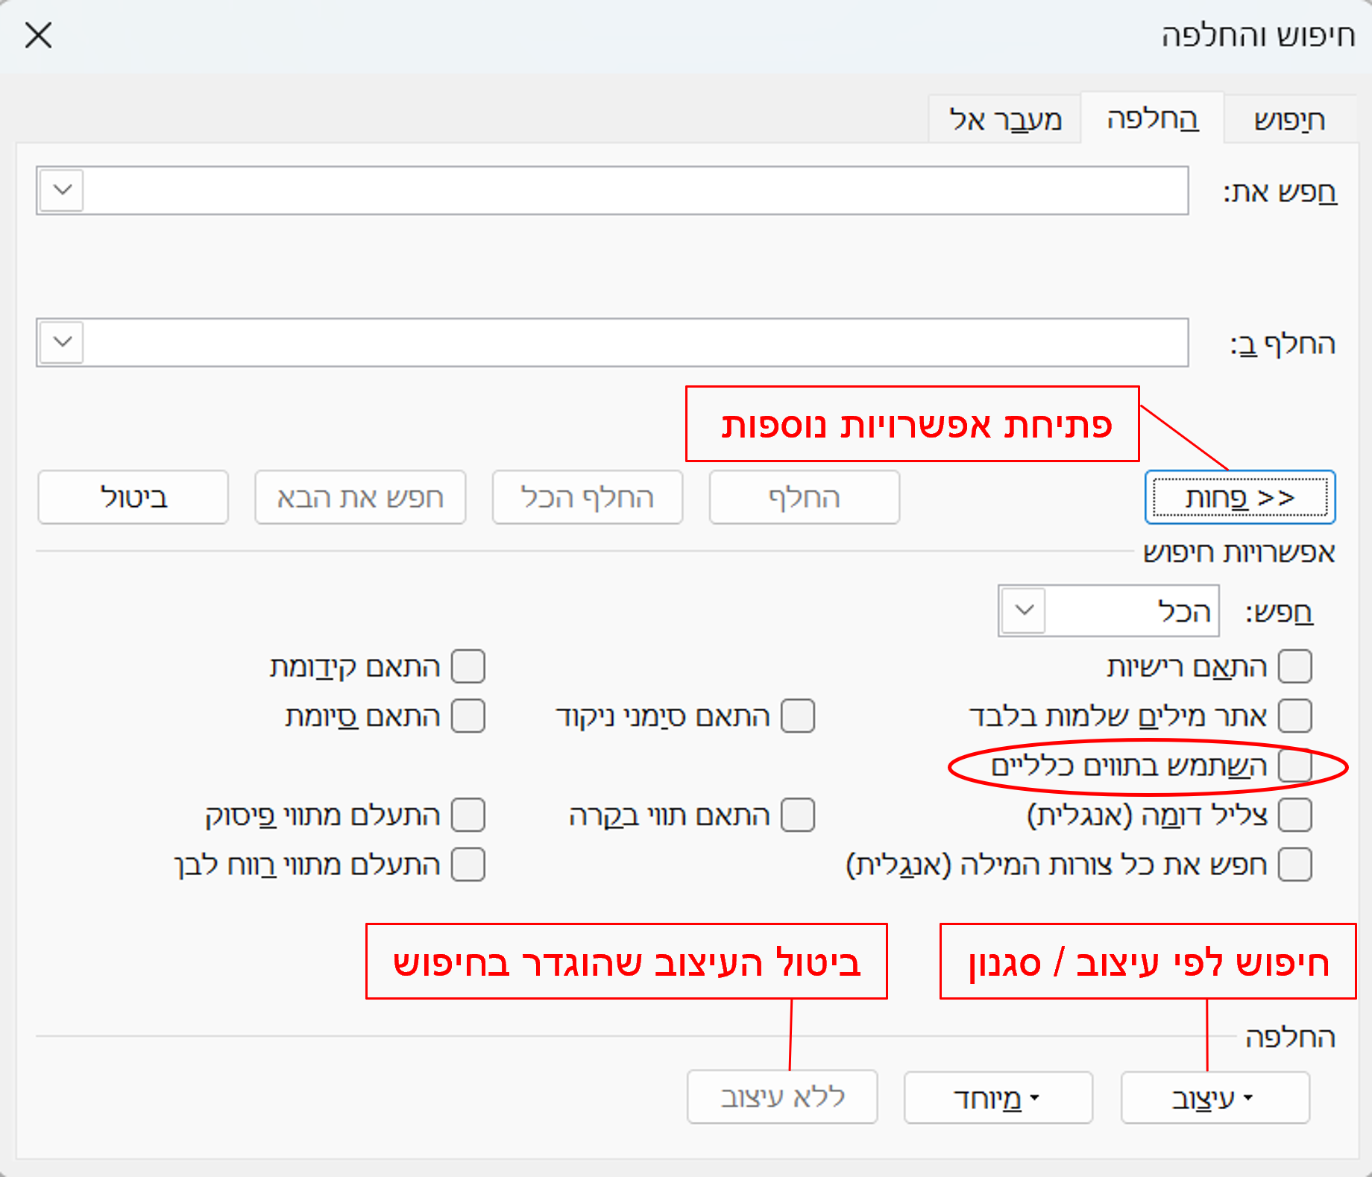
לפני השלב הבא כדאי שלא יהיו במסמך מעברי מקטע / עמוד / טור לכן נפתח את חלונית החיפוש והחלפה (ctrl + H) נכתוב בשורת החיפוש: ^b ובשורת ההחלפה ^p נחליף הכל ונכתוב בשורת החיפוש ^m ואת שורת ההחלפה נשאיר כמו קודם נחליף שוב ונכתוב ^n ונחליף שוב (תמיד שיש כזה ^ הוא בא לפני האות האנגלית, את האות האנגלית צריך לכתוב באותיות קטנות דוקא)
כדאי לודא גם שאין במסמך הערות סיום (^e) טאבים (^t) ורווחים קשיחים (^s) אם יש רווח קשיח או טאב צריך להחליף אותו ברווח רגיל, אם יש הערת סיום עדיף להחליף אותה להערת שוליים (ידנית).
כעת עלינו לודא שנשאר לנו במסמך פיסקאות רק בסגנונות שהגדרנו וכל השאר יהיו בסגנון רגיל. כמו כן עלינו להסיר את כל העיצובים הגופנים וכו' ולתת למסמך מראה אחיד,
נפתח את חלונית החיפוש והחלפה (ctrl + H) נשאיר את שורת החיפוש ריקה ונגדיר לה בעיצוב "כותרת 1" (שיחפש את סגנון כותרת 1) עושים את זה כך:
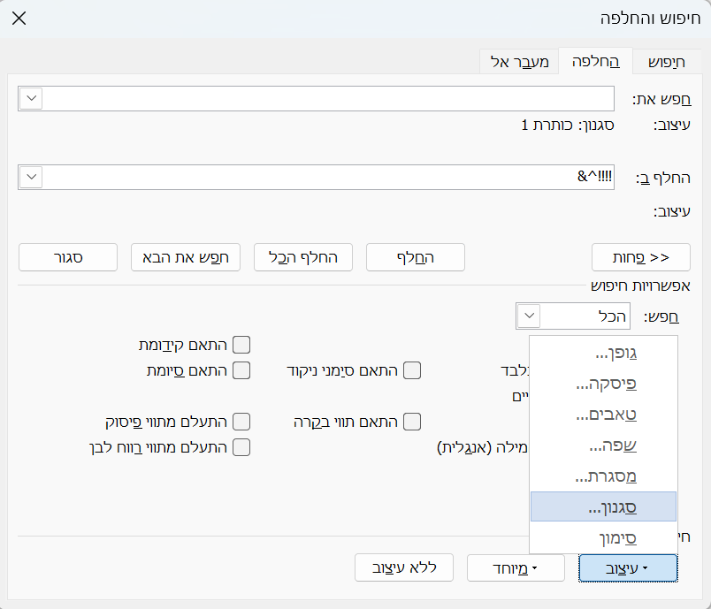
בהחלפה נכתוב !!!!^& ונעשה החלף הכל, בכך כל הכותרת 1 יהיה כתוב ככה !!!!סימן א'
שים לב! לפני החיפוש עליך לעמוד עם הסמן בראש המסמך ולא באמצעו זה ימנע תקלות.
נחזור שוב על הפעולה רק בכותרת 2 ובהחלפה במקום לעשות סימני קריאה נעשה @@@^&
(שמתם לב ששיפט 1 זה ! ושיפט 2 זה @, זה הרעיון פה שלפני כותרת 1 יהיה שיפט 1 וכו', אגב בסימני קריאה שמתי 4 כי יכול להיות שבמסמך המקור יש 3 סימני קריאה רצופים, כדאי לבדוק לפני הכל שכל הסימנים שאנחנו שמים לא נמצאים במסמך כלל)
לאחר מכן אם ישנם מילים מודגשות כדאי לסמן אותם בכוכבית לפני ואחרי ככה &אבג דהו* יש לפתוח את חלונית החיפוש וההחלפה, להשאיר את חלונית החיפוש ריקה ולהגדיר עיצוב מודגש (בהגדרות גופן) בחלונית ההחלפה יש לכתוב &^&* ולעשות החלף הכל (גם כאן הסמן צריך להיות בתחילת המסמך, הבעיה היא שאם יש מילה מודגשת בסוף פיסקה הוא שם את הכוכבית בפיסקה הבאה לכן יש לבצע חיפוש נוסף חפש: ^p* החלף ב: *^p (ללא תווים כלליים).
אם יש מילים מוטות / עם קו מתחת וכדומה ניתן לעשות פעולה זאת שוב ובמקום לשים אנד וכוכבית לשים סימנים אחר (את ה ^& באמצע, להשאיר.)
שים לב! עליך לרשום בצד כל סימן מה הוא מייצג כך לא תתבלבל אחר כך בין הסימונים.
לאחר שסימנו את כל המסמך בצורה מסודרת ניתן לעבור לשלב הבא – הסרת העיצוב, מוודאים שאין תיבות טקסט וכדומה, אם יש, עליך להוציא אותם ולהחזיר אותם רק לאחר העימוד, מסמנים את כל המסמך (ctrl + A) ולוחצים על לחצן הסרת העיצוב (בית > גופן > נקה את כל העיצוב)
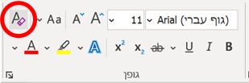
כעת כל המסמך למעט ההערות שוליים נהיה בסגנון רגיל.
נרד אל הערת שוליים כל שהיא נלחץ על ctrl + A נלחץ על החץ הקטנטן בצד שמאל למטה בחלק של הסגנונות בסרגל (בבית) בחלונית צד שנפתחה נלחץ על הלחצן למטה של ניהול סגנונות בחלונית שנפתחת עוברים לחלק של ההמלצה, כעת הסגנון של ההערות "טקסט הערת שוליים" מסומן שם באופן אוטומטי (כי אותו סימנתי) לוחצים על "הצג" שזה אומר שהסגנון יופיע בחלונית צד, כעת בחלונית צד נמצא את הסגנון ונגדיר "הוסף לגלריית הסגנונות" כעת הסנון "טקסט הערת שוליים" יופיע בגלריה למעלה, נסמן שוב את כל ההערות שוליים ונלחץ מספר פעמים על החלת הסגנון, אם זה לא עוזר ניתן לבצע חיפוש חפש את : ^? החלף ב: ^& סגנון טקסט הערת שוליים, לאחר שוידאנו שכל ההערות שוליים מסומנות (ע"י ctrl + A) וההגדרה של החיפוש היא "חפש כלפי מטה" נעשה החלף הכל פעם אחת בלבד בלי להחיל את החיפוש על שאר המסמך.
כך זה נראה:
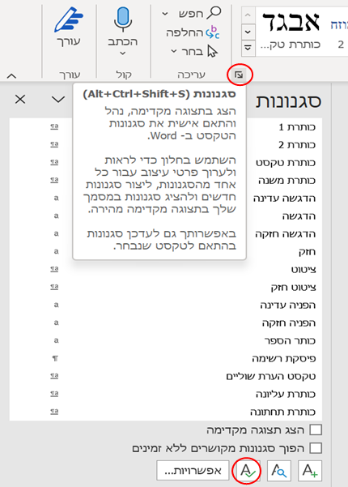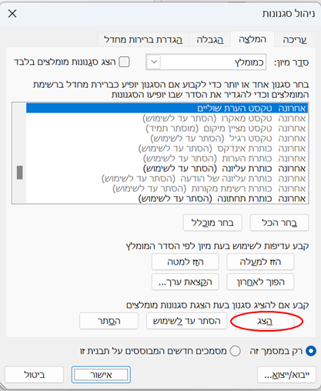
לפני שנחזיר את הסגנונות לקדמותם עלינו לודא שאין רווחים כפולים או אנטרים כפולים, וכן רווח בתחילת / סוף פיסקה. נפתח את חלונית החיפוש חפש: שני רווחים החלף ב: רווח אחד, יש לבצע החלף הכל מספר פעמים עד שאין עוד רווחים כפולים, כעת יש לחפש : " ^p" (רווח ואנטר לא צריך לכתוב את הגרשיים) ולהחליף ב: ^p לחפש: "^p " (אנטר ורווח) ולהחליף כנ"ל באנטר (אנטר זה ^p אבל רק באות קטנה!) לחפש: ^p^p להחליף ב: ^p להחליף מספר פעמים עד שנגמר, אם לא נגמר יש למחוק את האנטר המיותר בסוף המסמך וכן בהערות שוליים הוא לא יכול למחוק אנטר מיותר אלא צריך למחוק ידנית את האנטר הראשון.
(כל השלב הזה ניתן לעשות בשולחן העורך > שגיאות הקלדה > תיקון שגיאות מצויות, משום מה אצלי זה קורס לפעמים)
כעת נחזיר כל סגנון לקדמותו נחפש: !!!! נשאיר את שורת ההחלפה ריקה ונגדיר אותה בסגנון כותרת 1, נחליף הכל ולאחר מכן נגדיר את שורת ההחלפה כריקה לגמרי בלי עיצוב (הסר עיצוב) ונחליף שוב כדי למחוק את הסימני קריאה המיותרים, נבצע שוב את הפעולה בשאר הסגנונות כל סגנון לפי הסימון שהגדרנו לו.
כעת נחפש: &*\* נסמן את השתמש בתווים כלליים ונחליף ב: ^& עיצוב מודגש (הסמן חייב להיות בתחילת המסמך) אם סימנו גם קו תחתון / נטוי בסימונים אחרים יש לכתוב את הסימן של לפני, כוכבית ואז את הסימן של אחרי, אם אחד מהסימנים לפני או אחרי הוא סימן של תווים כלליים יש לכתוב לפניו את הסימן \ כדי שהמחשב ידע שכוונתכם לחפש את הסימן הזה ולא את מה שהוא מייצג (כמו שעשיתי פה עם הכוכבית שכתבתי אנד, כוכבית שבאה לייצג שרשור כלשהוא של טקסט עד \* = כוכבית ממש.)
נחפש: & נחליף בכלום, כנ"ל נחפש * וכן את שאר הסימונים שעשינו.
נעלה אל הכותרת העליונה ונמחק את כל הטקסט שמופיע בה, אם יש כותרות שונות לעמודים אי זוגיים יש למחוק גם בעמודים האי זוגיים, כנ"ל בכותרת התחתונה.
כעת המסמך מוכן לעבודה עם מראה אחיד וסגנונות מוגדרים נוכל לפתוח את חלונית הניווט ולראות את כל הכותרות מסודרות לפי הסדר ולפי רמתם.
בשלב הבא נעצב את הסגנונות בצורה נכונה, ונקטין סוגריים.
שים לב! כל החיפושים וההחלפות נעשו דוקא בסדר זה, אין לבצע את החיפושים לא לפי סדר זה, למניעת בלבול מוגש לפניכם טבלה שמסכמת את כל החיפושים שבהם השתמשנו לפי הסדר.
(את הקודים הפשוטים ניתן להזין אל תיבת החיפוש על ידי לחיצה על מיוחד ובחירת הקוד הרצוי)
טבלת חיפושים והחלפות:
הפעולה | תיבת חיפוש: | תיבת החלפה: | הערות
הסרת מעברי מקטע | ^b | ^p
הסרת מעברי עמוד | ^m | ^p
הסרת מעברי טור | ^n | ^p
חיפוש הערות סיום | ^e |  | יש להחליף ידנית להערות שוליים
הסרת טאבים | ^t | רווח
הסרת רווחים קשיחים | ^s | רווח
סימון כותרת 1 | ריק  עיצוב: סגנון כותרת 1 | !!!!^& | לכותרת 2 יש לכתוב @@@^& וכו'
סימון מילים מודגשות שלב א | ריק  עיצוב: גופן עבור עברית ושפות אחרות מודגש | &^&* | למילה נטויה / מסומנת בקו יש להחליף את הסימן לפני ואחרי ולהשאיר את ה ^& שבאמצע
סימון מילים מודגשות שלב ב | ^p* | *^p | מיועד למילה מודגשת בסוף פיסקה
החלת סגנון הערות שוליים על ההערות | ^? | ^&  עיצוב: סגנון טקסט הערת שוליים | לתפוס את ההערות שוליים ולעשות רק עליהם החלפה
הסרת רווחים כפולים | שני רווחים | רווח אחד
הסרת רווח בראש פיסקה | ^p ורווח | ^p
הסרת רווח בסוף פיסקה | רווח ו ^p | ^p
הסרת פיסקאות ריקות | ^p^p | ^p
החזרת עיצוב הכותרות לאחר סימונם והסרת העיצוב | !!!! | ריק  עיצוב: סגנון, כותרת 1 | כנ"ל בסימן של שאר הסגנונות
הסרת הסימון המיותר  לאחר החזרת העיצוב | !!!! | ריק | כנ"ל בסימן של שאר הסגנונות
החזרת ההדגשה לאחר סימונה והסרת העיצוב | &*\* | ^&  עיצוב: גופן עבור עברית ושפות אחרות מודגש | יש לסמן את תווים כלליים.  אם סימנת גם את הנטוי / קו תחתון יש להחליף את החיפוש לסימנים הרלוונטיים ולהשאיר רק כוכבית באמצע.  אם אחד הסימנים הוא סימן של תווים כלליים יש לכתוב לפניו \ כדי שהוא יחפש את הסימן עצמו
הסרת הסימון המיותר לאחר החזרת ההדגשה | & או *  או כל סימן אחר שסימנתם | ריק | יש לודא שתווים כלליים אינו מסומן

שלב ב' – עיצוב הטקסט
בשלב זה נעבור לעיצוב הסגנונות השונים, נניח ויש בידינו מאמרים עם מספר סימן (כותרת 1) כותרת המאמר (כותרת 2) כותרות משנה (כותרת 3) וטקסט – רגיל, ככה בערך זה אמור להיראות
סימן א' – כותרת 1
בענין – כותרת 2
ענף א' – כותרת 3
טקסט – רגיל
כותרת 1 ו2 אמורים להיות אחר כך בטור אחד וכותרת 3 והטקסט אמורים להיות ב2 טורים כי הם גוף המאמר. (כאן לא עשיתי 2 טורים כדי לא להפריע לקיפול של הכותרת, בקונטרס זה לא מפריע)
נעצב את הכותרות כרצוננו, בדרך כלל הסימן בכתב קטן יחסית, בערך 14, הבענין בכתב גדול ומודגש, בערך 20, הכותרת משנה (ענף) בכתב קטן ובאותו כתב של הטקסט רק מודגש (לא מוכרחים באותו כתב כל אחד לפי הסגנון והיצירתיות שלו), הטקסט הרגיל אמור להיות כתב נח לקריאה וקטן יחסית תלוי בפונט בדרך כלל באיזור 12 – 12.5.
טיפ קטן, כשמעצבים את הגופן כדאי לפתוח את החלונית עצמה של ההגדרות גופן ולהחיל את כל ההגדרות גם על עברית וגם על אנגלית, כי אם יש הבדל בהגדרות לפעמים כשמחילים את הסגנון שוב ושוב הוא משנה את הגודל של הכתב.
כעת יש להגדיר את הגדרות הפיסקה, הגדרות הפיסקה הם הגדרות שמוחלות על כל הפיסקה באופן שווה ואינם קשורות לגודל הכתב ומראהו, אלא למרווח בין שורה לשורה וכן למרווח אחרי ולפני פיסקה, וכן לעוד כמה הגדרות.
הגדרות פיסקה פותחים כאן:
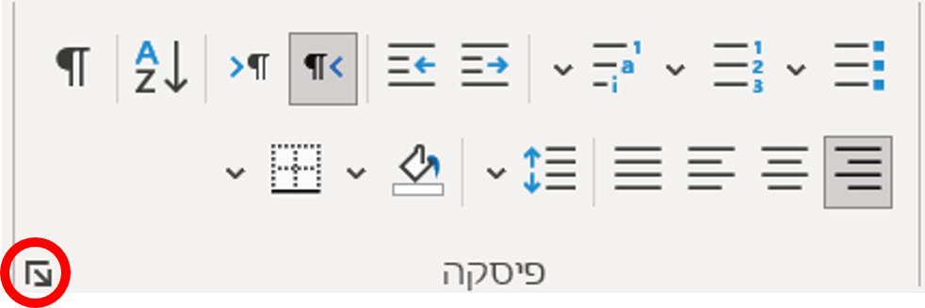
את כותרת 1 ו2 ניתן להגדיר כרצונך, זכור שכל מאמר מתחיל בדף חדש ולכן אם תרצה שהוא יתחיל קצת למטה ולא ממש בראש הדף תוכל להוסיף מרווח לפני, כנ"ל מרווח אחרי כותרת 2 יגדיר את המרווח בין הכותרות לגוף המאמר.
כעת יש להגדיר את הגדרות הפיסקה בטקסט עצמו, כאן חשוב מאד להגדיר מרווח בין שורות מדויק ולא מרובה,
ככה:
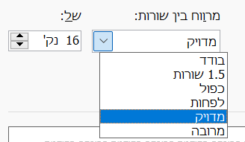
אני בדרך כלל בגודל כתב 12 - 12.5 עושה מרווח מדויק של 16 נקודות ומרווח אחרי פיסקה של 8 נקודות, כך שהמרווח אחרי הוא חצי מהמרווח בין שורות ונח יותר ליישר טורים בצורה הזאת.
על הכותרת משנה נחיל את אותם הגדרות פיסקה כמו לטקסט, למעט מרווח אחרי שבדרך כלל אני עושה 4 כך שהכותרת יותר "מחוברת" לטקסט שאחריה. כמו כן בכותרת משנה יש לבדוק שבהגדרות מעברי עמוד ושורה מסומנות 2 השורות של מנע הפרדת פיסקאות ומנע הפרדת שורות כך הכותרת תהיה דבוקה לטקסט שאחריה ולא תהיה בעמוד נפרד, וכן אם היא מכילה כמה שורות הם לא יפרדו.
ככה:
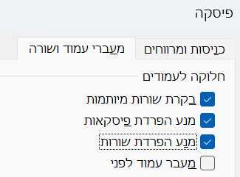
את ההגדרו גופן בכותרות משנה תוכל לעצב כרצונך (בדרך כלל עושים בערך אותו גודל כמו הטקסט ומודגש)
לאחר מכן יש לעצב את סגנון ההערות שוליים כמו הכתב הרגיל רק קצת יותר קטן (בערך 10). ניתן גם לגשת לסרגל עיצוב תורני וללחוץ על כפתור מפריד הערות, בחלונית שתיפתח בתחתית המסך תוכל לעצב את מפריד ההערות כרצונך, תוכל גם להגדיר לו הגדרות פיסקה לדוגמא לתת לו מרווח גדול לפני וכך ההערות יהיו במרחק מה מהטקסט.
(אם רוצים קו אחד ארוך במפריד הערות ניתן לשים 3 קוים מהקוים של הברירת מחדל זה לצד זה ולהגדיר כיוון טקסט משמאל לימין.)
כעת יש לחפש בחלונית הסגנונות ולעצב את סגנון "חזק" כפי רצונך, סגנון חזק יוחל על המילה הראשונה בכל פיסקה בהמשך, עצב אותו בהתאם. כמו כן הייחודיות של הסגנון הזה זה שהוא חל רק על התוים המסומנים ולא על כל הפיסקה.
בסוף כל מאמר יש עיטור קטנטן לסמן שהמאמר הסתיים כעת נלמד איך לעשות אותו באופן אוטומטי, בשביל זה צריך שיהיה לך פונט עיטורים, אני משתמש קבוע בפונט החינמי NatVignetteOne וכן בפונט NatVignetteTwo שניהם מצויינים לזה.
פותחים פיסקה ריקה חדשה, הולכים לבית > פיסקה > תבליטים > הגדרת תבליט חדש, בחלונית שנפתחת יש ללחוץ על סימן, נפתח לוח הסימנים, נחפש את הפונט של העיטורים בו אנו משתמשים ובאותו פונט נבחר את העיטור המתאים לטעמנו, נאשר ונאשר שוב. (להשאיר את היישור לימין)
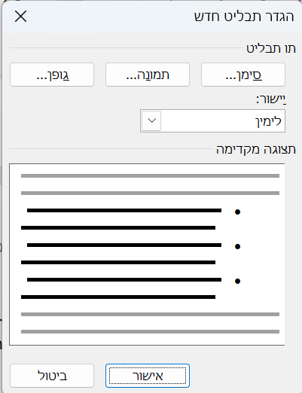
כעת נוצר לנו תבליט עם העיטור שבחרנו, נסמן אותו (קשה קצת לתפוס אותו) ואז בלחיצה ימנית נבחר "התאמות כניסות רשימה..." בחלונית שנפתחת נגדיר הכל על 0 ס"מ ואחרי המספר נעשה הצג כלום, כמו פה:
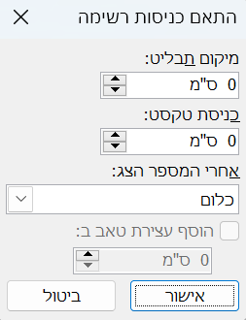
לאחר מכן נתפוס שוב את העיטור נעצב אותו כרצוננו (גודל, מרווח לפני וכו') נמרכז אותו (ctrl +e) נסמן את הפיסקה עצמה, נלך לסגנונות ונלחץ על " צור סגנון" בחלונית שנפתחת נלחץ על "שינוי" ובחלונית הנוספת שנפתחת נשנה את סוג הסגנון ל"פיסקה" ולא "מקושרים פיסקה ותו" נבדוק שוב שכל ההגדרות מתאימות למה שהגדרנו ונאשר,
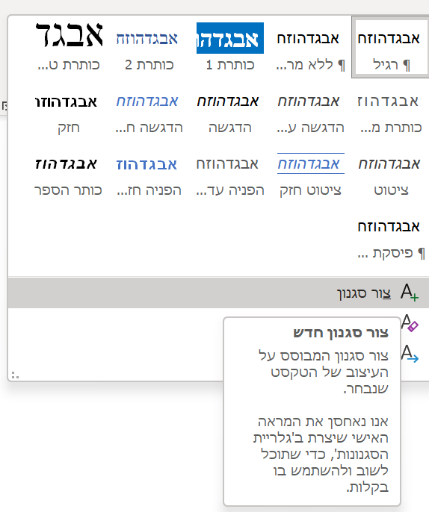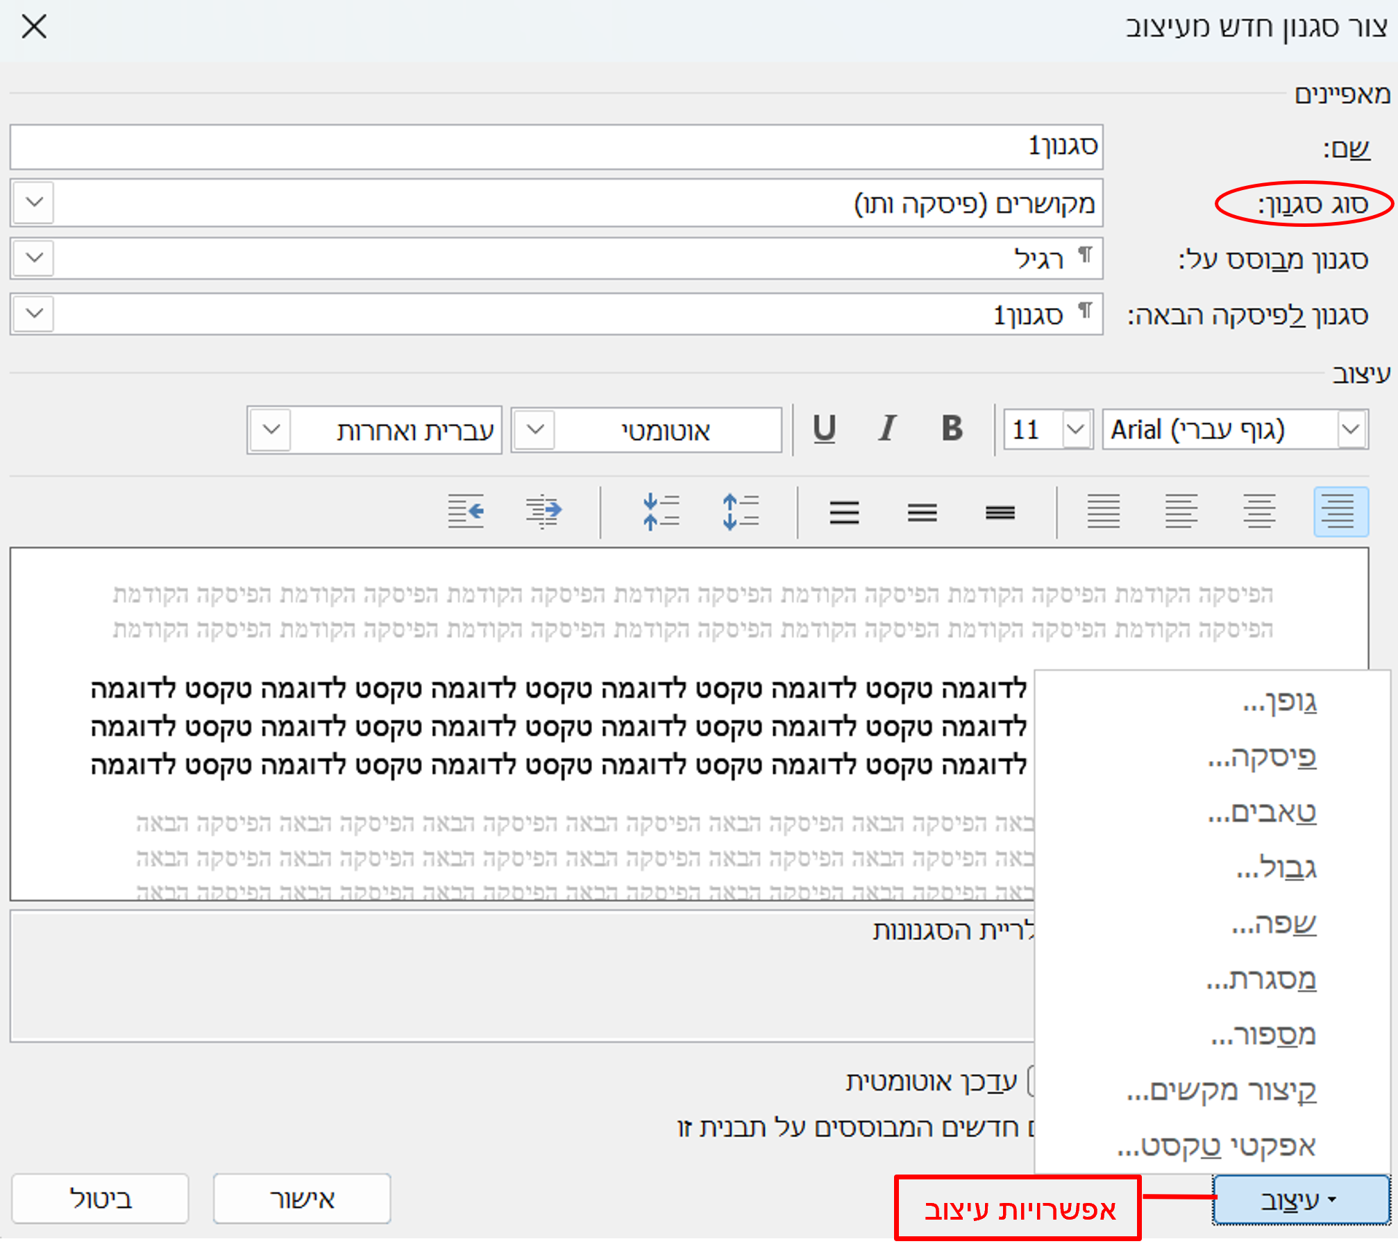
טיפ קטן, אני בדרך כלל משאיר את השם של העיטור "סגנון1" כך אחר כך אני יכול להוסיף עיטור בסוף כל מאמר עם מאקרו ייעודי ולא צריך לשנות במאקרו כל פעם את השם של הסגנון (המאקרו מובא בהמשך).
כרגע אין צורך להוסיף עיטור בסוף כל מאמר אלא נעשה זאת בהמשך, כרגע רק הגדרנו את הסגנון שיעשה את זה, ניתן לעשות בדיקה שהסגנון אכן פועל, ללחוץ אנטר ולהחיל את הסגנון על פיסקה ריקה, לאחר מכן יש למחוק את הפיסקה הריקה וכן את הפיסקה בה בנינו את העיטור.
אם תרצה להוסיף סגנונות תוכל להוסיף ככל העולה על רוחך ובאיזה עיצוב שתרצה, רק חשוב שההגדרה של מרווח בין שורות בסגנון שנמצא בתוך הטקסט (ב2 טורים) תהיה כמו הטקסט.
כדאי כעת להקטין את הסוגריים בטקסט, קודם כל צריך לבדוק שאין סוגריים פתוחות, עם הכלי החדש והנפלא של שולחן העורך שגיאות הקלדה > חיפוש סוגריים לא סגורים, לתקן איפה שלא סגור, אם יש סוגר בלי פותח אין בעיה (לדוגמא אם הסוגר בא לציין אות) הבעיה היא רק כשיש פותח בלי סוגר, לאחר שוידאנו שאין סוגריים ללא סוגר נלך לעיצוב תורני > סוגריים ונלחץ על הכפתור הקטן הזה,  בחלונית שנפתחת נקטין את הסוגריים מעט (בערך ל10), הבעיה היא שאם יש סוגריים בכותרות הם גם יוקטנו לגודל שהגדרנו (אולי למישהו יש פתרון לעשות הקטנה לפי סגנון) לכן נלך לכל סגנון בנפרד בלחיצה ימנית נעשה בחר הכל, הוא יסמן את כל הפיסקאות בסגנון הזה, לאחר מכן נלחץ על בית > גופן > נקה את כל העיצוב, ומיד נחיל את הסגנון מחדש, כל זה כשהסמן עדיין מסמן את כל הפיסקאות בסגנון הזה אפילו אם הם לא ברצף.
אפשרות בחר הכל: (לחיצה ימנית על הסגנון)
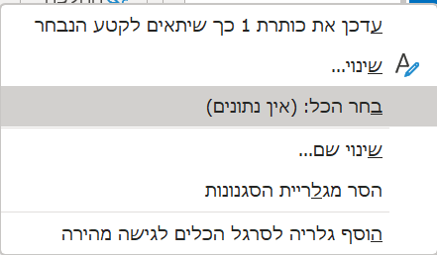
נוודא שהקטנו את כל הסוגריים בטקסט, גם את המרובעות וגם את העגולות.
מצורף מאקרו שעושה אנטר מגדיר אותו כסגנון עיטור ואז עושה מעבר מקטע – עמוד חדש, שים לב הסגנון נקרא סגנון1, כמו כן הסמן צריך לעמוד בתחילת כותרת 1 ואז מפעילים את המאקרו.
Sub עיטור_ומעבר_עמוד_סגנון1()
' מוסיף אנטר לפני כותרת 1 ומגדיר אות כ"סגנון 1" (שהוא עיטור בתבליט) ואז הוא עושה מעבר מקטע בין האנטר לכותרת 1
Application.UndoRecord.StartCustomRecord "עיטור ומעבר עמוד"
Selection.TypeParagraph
Selection.TypeParagraph
Selection.MoveLeft Unit:=wdCharacter, Count:=2, Extend:=wdExtend
Selection.Style = ActiveDocument.Styles("רגיל")
Selection.MoveRight Unit:=wdCharacter, Count:=1
Selection.MoveLeft Unit:=wdCharacter, Count:=1
Selection.MoveLeft Unit:=wdCharacter, Count:=1, Extend:=wdExtend
Selection.Style = ActiveDocument.Styles("סגנון1")
Selection.MoveRight Unit:=wdCharacter, Count:=1
Selection.InsertBreak Type:=wdSectionBreakNextPage
Selection.Delete Unit:=wdCharacter, Count:=1
Application.UndoRecord.EndCustomRecord
End Sub
בשלב הבא נגדיר את גודל העמוד, טורים, מעברי מקטע ועיצוב תורני

שלב ג' – מבנה המסמך ועיצוב תורני
בשלב זה יש להגדיר את גודל העמוד, אני עושה גודל 5B אבל גם בזה יש כמה גדלים, מה שאני עושה זה רוחב 17.6 ס"מ, אורך 25 ס"מ, שוליים עליונים – 3.6 ס"מ, שוליים תחתונים – 2.6 ס"מ, שוליים משני הצדדים 2.5 ס"מ.
ככה:
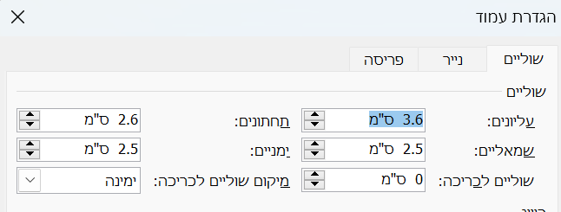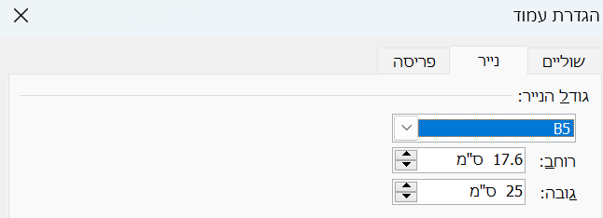
את שאר ההגדרות משאירים כמו בברירת מחדל.
כעת יש לחלק את המסמך למקטעים, לפני זה יש לוודא שכל הכותרות עליונות ותחתונות ריקות מתוכן, יש להפעיל את האפשרות עמוד ראשון שונה וכותרת שונה לעמודים זוגיים ואי זוגיים (בסרגל שנפתח כשנכנסים לכותרת עליונה),
ככה:
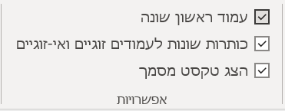
לבדוק שלא מתחבא כלום בכותרות העליונות והתחתונות בשלושת העמודים הראשונים אפילו לא רווח או הגדרה, (ניתן פשוט לעמוד בכותרת עליונה ולעשות delete שוב ושוב) לאחר מכן יש לבטל בחזרה את ההגדרות של עמוד ראשון ועמודים אי זוגיים.
כעת נעמוד בתחילת כל כותרת 1 ונעשה אנטר ומעבר עמוד, מעבר עמוד עושים בפריסה > הגדרת עמוד > מעברים ככה:
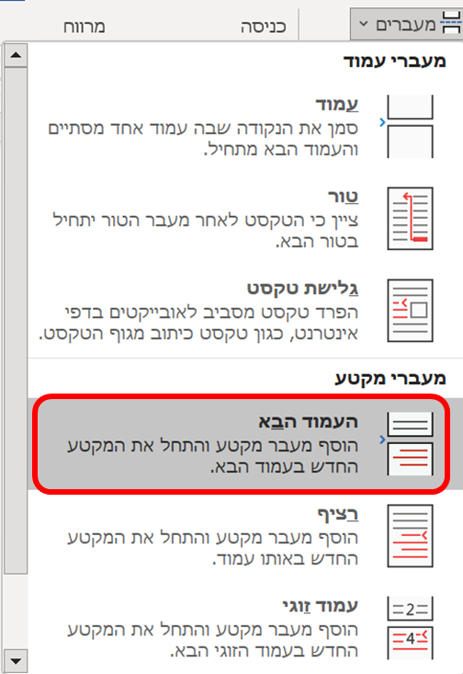
המעבר עמוד צריך להיות בין האנטר לכותרת 1, איך אנחנו רואים את זה, יש בבית > פיסקה כפתור שנקרא "הצג הכל" ככה הוא נראה:  לוחצים עליו, וכל הסימנים שאינם נראים לעין מתגלים, רווח נראה כנקודה אנטר נראה כמו שנראה הכפתור ומעבר מקטע, פשוט כתוב "מעבר מקטע (עמוד חדש)" או אם הוא רציף "מעבר מקטע (רציף)", אנחנו כרגע משתמשים במעבר מקטע – עמוד חדש.
(כפתור הצג הכל שימושי מאד בעימוד הקיצור דרך שלו הוא ctrl + *)
לאחר שהפעלנו את הצג הכל ועשינו לפני כל כותרת 1 אנטר ומעבר מקטע, עלינו להחליף את הסגנון של האנטר (פיסקה ריקה) לסגנון1 שזה העיטור שבנינו בשלב הקודם.
לאחר מכן יש לסמן את הטקסט של המאמר עצמו כולל הכותרות משנה (ענף וכדומה), לא כולל האנטר שהוספנו לעיטור ולא כולל הכותרות הראשיות, ללכת לפריסה > טורים > טורים נוספים שם נגדיר 2 טורים שווים בגודלם עם מרווח בניהם של 0.8 ס"מ (ככה אני עושה).
ככה זה אמור להיראות בדיוק:
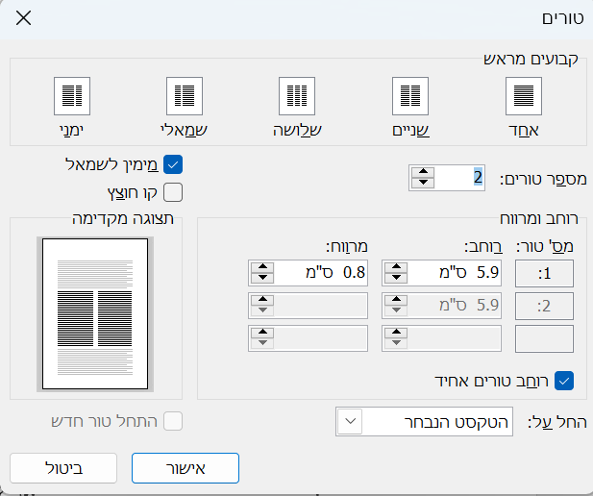
יש לחזור על הפעולה שוב בכל מאמר בנפרד.
ניתן לבצע את הפעולה פעם אחת, להקליט אותה במאקרו, ולאחר מכן להפעיל אותו שוב ושוב על הטקסט הנבחר.
כנ"ל ניתן להקליט את הפעולה של אנטר ומעבר מקטע.
(לחסכון בזמן ניתן פשוט לבחור את כל המאמרים ביחד להגדיר אותם כ2 טורים עם מרווח של 0.8 ולאחר מכן לסמן כל פעם את העיטור והכותרות הראשיות ולהגדיר אותם כטור אחד.)
אם שמתם לב, כעת נוסף באופן אוטומטי מעבר מקטע רציף לפני האנטר של העיטור ואחרי הכותרות הראשיות, ניתן לראותו בלחיצה על הצג הכל.
שים לב! במאמר האחרון בקונטרס יש להוסיף פיסקה ריקה בסוף להחיל עליה את הסגנון של העיטור ולאחר מכן להגדיר 2 טורים למאמר לא כולל הפיסקה החדשה.
אם ברצונך להוסיף עמודים ריקים בתחילת הקונטרס לצורך שער / מבוא / תוכן עניינים, יש להניח את הסמן בתחילת הכותרת 1 הראשונה במסמך ולעשות אנטר ומעבר מקטע – עמוד חדש.
חשוב מאד! מכיון שחלק מהמעברי מקטע מוגדרים בסגנונות שונים, יש לבצע חיפוש של ^b והחלפה ב ^& עם עיצוב של סגנון רגיל ולעשות החלף הכל.
לבסוף נרד להערות שוליים ובלחיצה ימנית נכנס אל אפשרויות פתקים, שם נגדיר שהערות שוליים יהיו בטור אחד.
בשלב זה ניתן לסמן את כל המסמך לעשות עיצוב מילה ראשונה בשולחן העורך – עם סגנון, כשהסגנון שאנו מחילים הוא חזק, העיצוב אמור לחול רק על סגנון רגיל כי שאר הסגנונות מיושרות למרכז, אם לא, ניתן לעשות בעיצוב מילה ראשונה "עצב את הסגנונות הנבחרים בטווח הנבחר" ולהחיל את העיצוב רק על סגנון רגיל.
לאחר מכן יש לבצע עיצוב חלון רגיל (הכל בשולחן העורך) כשכנ"ל אם רוצים אפשר להחיל את העיצוב רק על סגנון רגיל,
לאחר מכן יש לבצע מרכוז שורה אחרונה, אני מסמן גם את איזון שורה אחרונה (מוצלח מאד) וגם עקוף פיסקאות עם שתי שורות כי אחרת זה יתנגש עם העיצוב חלון. כנ"ל אפשר להחיל רק על רגיל.
מכיון שיש באג בשולחן העורך במרכוז שורה אחרונה יש להפעיל אחרי המרכוז שורה אחרונה את המאקרו "תיקון שורה אחרונה" (נמצא במתמחים טופ),
בשלב הבא ניישר את הטורים שיהיו אחידים בתחתיתם.

שלב ד' – יישור טורים מקצועי
הרבה נכתב על יישור טורים, אציג כאן בפרוטרוט את השיטה שלי ולסיום אציע רעיונות למאקרואים שיקצרו את התהליך.
לפני היישור טורים חשוב לבדוק שכל המעברי מקטע רציף / עמוד חדש מוגדרים בסגנון רגיל.
אנחנו משתמשים ב2 הגדרות כדי למתוך או לקווץ' את הטורים, מרווח אחרי פיסקה ומרווח בין שורות, לצורך כך ניתן להיעזר בחלונית מרווחים של עיצוב תורני, הכפתור שלה נראה כך:  בחלונית שנפתחת ניתן להרחיב ולהצר את המרווח בין שורות ואחרי פיסקה בכמה שרוצים בלחיצת כפתור פשוטה. כאן המקום להודות ליוצר התוכנה המוכשר ובכלל ליוצרי עיצוב תורני ושולחן העורך.
החלונית נראית ככה: (אנחנו משתמשים רק בחלקים המסומנים, צד ימין מרווח בין שורות, צד שמאל מרווח אחרי פיסקה)
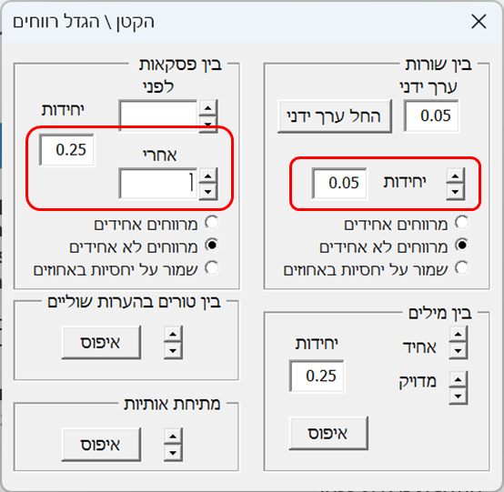
כעת לפני השלב הראשון יש להגדיר בתצוגה הצג קווי רשת כדי לראות איפה מתחיל השוליים, אפשר לשנות את האורך והרוחב של המרווח בין הקווים ע"י הגדרות רשת, נמצא בפריסה > סידור > ישר > הגדרות רשת.
לפי הגדרת העמוד שאני מגדיר מאד נח להגדיר את הקווי רשת אופקי 6.3 ואנכי 0.47, ככה הקו התחתון מגיע עד השוליים ממש, ואין הרבה קווים אופקיים מיותרים אלא יש רק קו אחד באמצע ממש (אפשר לבדוק איתו אם העיטור נמצא בדיוק באמצע)
ככה:
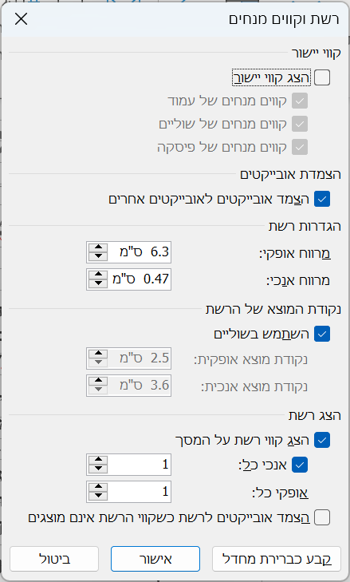
נתחיל ליישר את הטורים, כפי שראינו אני הגדרתי את רגיל במרווח בין שורות של 16 נקודות ומרווח אחרי פיסקה של 8 נקודות. כל הכללים כאן מתייחסים למצב הזה, אם הגדרת אחרת תוסיף או תפחית מהכללים כפי הבנתך.
ביישור טורים מקצועי לא די בכך שהטורים מיושרים אחד יחסית לשני, אלא הם אמורים להיות מיושרים גם ביחס לשאר העמודים בקונטרס, כיצד עושים את זה? בצורה מאד פשוטה, כל הטורים אמורים להסתיים בדיוק בשוליים התחתונים של העמוד.
כדי שכל הטורים יסתיימו בשולי העמוד נצטרך לסמן את כל הפיסקאות בטור למעט האחרונה, ולהוסיף אחרי כולם מרווח שוב ושוב על ידי לחיצה על כפתור הוספת מרווח (בחלונית "מרווחים") עד שהשורה האחרונה בטור עוברת לטור הבא ואז מחזירים צעד אחורה (לא עם קונטרול Z אלא בלחיצה על הכפתור של הפחתת מרווח) בכך אנו מוודאים שהטור הגיע לקצה העמוד.
לדייקנים, ניתן להגיע לרמת דיוק של 100% על ידי שבהתחלה מוסיפים כל פעם 0.25 נק' ואחרי שזה מגיע לקצה מוסיפים כל פעם 0.05 נק' (להתחיל עם 0.05 זה סתם לוקח זמן) וכשזה מגיע לקצה מוסיפים לכל פיסקה בנפרד החל מהפיסקה העליונה ומטה עד שזה מגיע לרמה שאם תוסיף 0.05 נק' השורה האחרונה תעבור לטור הבא.
(אני בהתחלה עובר על כל המסמך עם 0.25 ואחר כך מדייק עם 0.05)
לעיתים קרובות יש בטור מרווח מדי גדול עד השוליים, במקרה כזה אנחנו מושכים אליו שורות מהטור הבא, רק שכאן אנחנו לא מפחיתים את המרווח אחרי פיסקה כי הוא כבר על 8 נק' ופחות מזה לא יראה יפה אלא אנחנו מורידים מהמרווח בין שורות, מסמנים את כל הפיסקאות בטור כולל השורות שאמורות לעבור אליו ומפחיתים מהמרווח עד שהשורות נכנסות לטור. הבעיה היא שהגדרת מרווח בין שורות חלה על כל הפסקה בשווה כולל על החלקים שנמצאים בטור הקודם ובטור הבא (במרווח אחרי פיסקה מחילים רק על הפיסקאות שהמרווח אחרי שלהם נמצא בטור הנוכחי אבל מרווח בין שורות חל על כל השורות בפיסקה).
לכן מה שאנחנו עושים, פשוט מנתקים את הטור מהטור הקודם ומהטור הבא, הולכים לתחילת הטור לוחצים על אנטר ומוחקים את הרווח שלפני זה, אותו דבר הולכים למקום שרוצים שהטור יסתיים (אחרי השורות בטור הבא שאנחנו רוצים להכניס לטור הנוכחי) ולוחצים כנ"ל על אנטר.
שים לב! אם לא עשית מרכוז שורה אחרונה בשולחן העורך, (אלא בעיצוב תורני, או שלא עשית בכלל) השורה האחרונה בחלק הראשון של הפיסקה שחילקנו יהיה מיושר לימין ויראו את החלוקה שצריכה להיות נסתרת, לכן צריך פשוט לעמוד על החלק הראשון ולהגדיר אותו כמבוזר (ctrl + shift +j).
לאחר מכן מסמנים את כל הפיסקאות בטור ומצמצמים את המרווח עד שכל השורות נכנסות לטור (במרווח בין שורות כל פעם מגדילים / מקטינים ב 0.05)
לאחר צמצום המרווח ניתן להגדיל אותו בחזרה ברווח אחרי פיסקה עד שהוא מגיע למקסימום
במקרה שצריך להוריד מדי הרבה במרווח בין שורות, אפשר לנסות כמה דרכים, או לבדוק אם אפשר פשוט למשוך שורה כבר בעמוד או שתים קודם בצורה יותר נוחה שתחסוך לנו את הבלגן, או שמורידים במקביל גם מהמרווח אחרי פיסקה כך שזה יהיה מאוזן.
אותו דבר אם מותחים את הטור עד לתחתית העמוד וצריך להוסיף יותר מדי רווח אפשר להוסיף במקביל קצת מרווח בין שורות (ולנתק את הפיסקאות מהטור הקודם והבא, כל פעם שנוגעים במרווח בין שורות צריך לבודד את הטור)
אם יש הערות שוליים הטור אמור להגיע עד המקסימום בלי להעביר שורות מהטור או מההערות לעמוד / לטור הבא, כמו כן אם הפיסקה האחרונה בטור מסתיימת בסוף הטור צריך להגדיר את המרווח אחריה על 0 כי ההערות שוליים לא "בולעות" את המרווח בסוף (בניגוד לתחתית העמוד)
על מנת שהיישור טורים יהיה אסתטי, אנחנו עובדים לפי כללים ברורים ולא עושים כל פעם באופן שונה,
הכללים הם כדלהלן:
הרחבת טור - רק דרך מרווח אחרי פיסקה, עד 12 נק', יותר מזה מעלים במקביל את המרווח בין שורות.
הצרת טור - רק באמצעות מרווח בין שורות עד 15.2 נק', פחות מזה מורידים במקביל את המרווח אחרי פיסקה.
כל הרחבה / הצרה של מרווח בין שורות היא 0.05 ולא יותר. (כי זה מוריד / מעלה בכל שורה בטור)
כל הרחבה / הצרה של מרווח אחרי פיסקה היא מקסימום 0.25 ועדיף לעשות אחר כך 0.05
(ברור שאם צריך להרחיב ב1 מרחיבים ב1, הכוונה היא כמובן שבכל לחיצה אני מוריד בין שורות 0.05 ולא יותר, כי אם נניח אני יוריד כל פעם 0.5 עד שהשורה בטור הבא תיכנס לטור שלפניה, המרווח יהיה מדי צפוף אפילו שיהיה אפשר להרחיב אותו, כשעושים 0.05 יודעים שזה המינימום שאפשר לעשות כדי שהשורה תיכנס)
כלל נוסף הוא בקרת שורות מיותמות, בעיצוב תורני לא נאה שיש שורה בודדת מהפיסקה שלה, לכן לעולם לא מנתקים שורה אחת בנפרד אלא רק 2 שורות יחד, אם הפיסקה היא של 3 שורות תמיד יש פתרון אפשר להזיז שורה בעמוד או שתים לפני וכו' (בקרת שורות מיותמות מוגדרת אוטומטית בהגדרות פיסקה, לא ממומלץ לבטל).
אותו דבר, כותרת משנה לא יכולה להיות בסוף טור ובטור הבא יהיה הקטע עליו היא הולכת אלא היא אמורה להיות "מחוברת" אליו,
במקרי קיצון לדוגמא יכול להיות כותרת משנה 2 שורות ואז פיסקה של 3 שורות והכל מחובר ביחד, אפשר להוסיף רווח בין מילים עד שנוספת שורה באחת מהפיסקאות בטור, (אם העיצוב חלון משתבש ניתן להחילו מחדש) כמובן צריך לחפש את הפיסקה הכי גדולה שהשורה האחרונה שלה די מלאה כך שלא תצטרכו להוסיף בה מדי רווח בין המילים, רווח בין מילים מוסיפים בחלונית מרווחים בחלק שמסומן פה בתמונה:
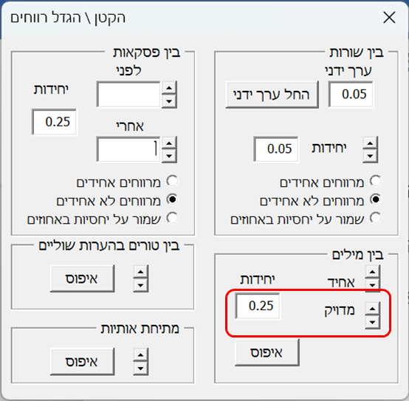
בעמוד אחרון במאמר, יש ליישר את הטורים אחד ביחס לשני ולא למתוח אותם עד לשוליים, מוסיפים מפחיתים רווח לפי הכללים כדלעיל, מי שרוצה דיוק של 100% יכול פשוט לספור כמה שורות יש בכל צד להכפיל במרווח בין שורות להוסיף את כמות הרווחים אחרי פיסקה כפול גודל הרווח, ולהשוות את התוצאה לטור השני עד שזה מגיע לשוויון מוחלט.
(בדרך כלל יותר מצוי שמוסיפים רווח בין מילים בעמוד האחרון)
לאחר שסיימת ליישר את כל המסמך, מומלץ מאד לעבור עליו פעם נוספת לראות שלא פיספת כלום.
ישנם כמה עזרים שיכולים לקצר מאד את התהליך:
א. אני לקחתי את חלונית מרווחים וצמצמתי אותה אצלי רק למרווח בין שורות ואחרי פיסקה, כך שניתן להניח אותה על הסרגל ולעבוד בלי שהיא תסתיר כלום, כמו כן הגדרתי בברירת מחדל שהמרווח בין שורות יהיה כל פעם 0.05 ולא 0.25. ככה זה נראה אצלי:
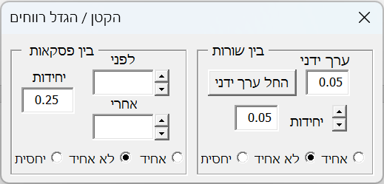
ב. בניתי לעצמי מספר כפתורים שמקילים על התהליך (הכל בהקלטת מאקרו פשוטה)
כפתור חלוקת פיסקה – מניחים את הסמן איפה שרוצים ולוחצים, הכפתור עושה מחיקה לאחור (של הרווח) ואנטר, לאחר מכן הוא מגדיר את המרווח אחרי של החלק הראשון על 0 (כי הוא בין בה בסוף הטור ואז אם יש הערות שוליים לא צריך להגדיר שוב).
כפתור ביטול חלוקת פיסקה – מבטל את כל התהליך הקודם ומגדיר את המרווח אחרי על 8
כפתור 11.5 נקודות – מגדיר את המרווח אחרי בפיסקאות שסומנו על 11.5, מיועד למתיחה כמעט מקסימלית של 12 (כפי שהבהרתי המקסימום זה 12) במקום ללחוץ שוב ושוב ושוב כשיש הרבה רווח.
כפתור 8 נקודות – מגדיר את המרווח אחרי על 8 מיועד לביטול הרחבה אחרי שרואים שצריך להרחיב יותר מדי ועדיף לצמצם.
כפתור 0 נקודות – לפיסקה שמסתיימת מעל הערות שוליים.
כפתור 16 נקודות בין שורות – לאיפוס המרווח בין שורות.
כפתור 60% - מצמצם את גודל התצוגה ל60% במצב של עמודים מרובים כך יותר נח ליישר טורים כשרואים את כל העמוד במכה אחת, אפילו שלא רואים את הטקסט כמעט, כמו כן כך רואים כמה עמודים זה לצד זה ונוח יותר לחשבן איפה יהיה מדי רווח ולתקן את זה בעמוד לפני.
ג. מאד יהיה נח אם יבנו מאקרו שבו אני מסמן טור והמאקרו פשוט מותח אותו באופן אוטומטי עד לקצה השוליים על ידי שהמאקרו מוסיף שוב ושוב רווח אחרי פיסקה עד שהשורה הבאה גולשת לטור הבא ואז הוא מוריד בחזרה מכל פיסקה בנפרד עד שהשורה חוזרת חזרה לטור, עדיף כמובן שהרמת דיוק תהיה 0.05 נק'.
ד. כמו כן יהיה נח אם יעשו מאקרו שבו אני מסמן טור ועוד שורה מהטור הבא (לאחר שביצעתי חלוקת פיסקה) והמאקרו מוריד מהמרווח בין שורות 0.05 כל פעם עד שהשורה נכנסת לטור.
ה. כנ"ל מאקרו שמוסיף במרווח בין שורות 0.05 עד שהשורה האחרונה יוצאת ואז הוא חוזר צעד אחורה.
בשלב הבא נסיים את העימוד עם פינישים אחרונים, תוכן עניינים, כותרות עליונות, מספור, שער ועוד.

שלב ה' – דפי שער, תוכן עניינים וכותרות עליונות
בעריכה

שלב ו' – כריכה מקצועית
בעריכה

